публичный доклад
учителя начальных классов
МБОУ «САВОСТЬЯНОВСКАЯ НАЧАЛЬНАЯ ОБЩЕОБРАЗОВАТЕЛЬНАЯ ШКОЛА» ОРЕХОВО-ЗУЕВСКОГО МУНИЦИПАЛЬНОГО РАЙОНА МОСКОВСКОЙ ОБЛАСТИ
Зотовой Валентины Анатольевны
Учредитель: Администрация Орехово-Зуевского муниципального района Московской области
Дата регистрации Устава: 26.02.2010 г.
Лицензия: Серия А №229347 рег. №59024 от 29.09.2006г.
Свидетельство о государственной аккредитации: АА 152248
рег. №0339 от 17.03.2010г.
Место нахождения: 142660, РФ, Московская область, Орехово-Зуевский муниципальный район, д. Савостьяново, ул. Слободка д. 7а

2011-2012 учебный год

СОДЕРЖАНИЕ:

1 .Введение
2.Общая характеристика образовательного учреждения.
3.Характеристика контингента.
4. Управление образовательным учреждением.
5. Содержание образовательного процесса.
6. Условия осуществления образовательного процесса.
7. Педагогические кадры.
8. Результаты учебной деятельности.
9. Результаты воспитательной работы.
10. Состояние и укрепление здоровья учащихся.
11. Обеспечение условий безопасности образовательного процесса.
12.Социальная активность и социальное партнерство.
13.Основные направления развития учреждения.
14. Заключение.



1 .Введение
Публичный доклад руководителя школы – это открытый форум, где могут встретиться все, кому не безразлична судьба школы, судьба будущего страны, судьба каждого в отдельности ученика. Нельзя развиваться в некоем замкнутом пространстве, не слушая и не интересуясь: зачем, почему и главное для кого все происходит. Содержание доклада мы адресуем, прежде всего, родителям, выбирающим школу для своего ребенка. Прочитав его, они смогут ознакомиться с укладом и традициями нашей школы, условиями обучения и воспитания, образовательными программами и перечнем образовательных услуг. Информация о результатах, основных проблемах функционирования и перспективах развития школы адресована нашему учредителю, местной общественности, органам местного самоуправления, определяющим роль каждого образовательного учреждения в образовательном пространстве района. Обеспечивая информационную открытость нашего образовательного учреждения посредством публичного доклада, мы надеемся на увеличение числа социальных партнеров, повышение эффективности их взаимодействия с образовательным учреждением. Приведенные в докладе данные о качестве и доступности образования, результатах деятельности школы, позволяют адекватно оценить проблемы и определить приоритетные направления работы школы и конкретные мероприятия, направленные на дальнейшее развитие образовательного учреждения.
При разработке публичного доклада использовались «Методические рекомендации по разработке, публикации и распространению аналитических докладов о состоянии и развитии систем образования национального, регионального и субрегионального уровней на основе статистики», разработанные «Межрегиональной ассоциацией мониторинга и статистики образования» в рамках ПРСО и рекомендованные Министерством образования и науки РФ для использования в регионах.


2.Общая характеристика образовательного учреждения
    - Наименование учреждения: Муниципальное бюджетное общеобразовательное учреждение "Савостьяновская начальная общеобразовательная школа " Орехово-Зуевского муниципального района Московской области;
    - Учредитель: Администрация Орехово-Зуевского муниципального района Московской области;
    - Организационно–правовая форма: муниципальное общеобразовательное учреждение,
    - тип учреждения- общеобразовательное учреждение,
    - вид учреждения – начальная общеобразовательная школа;
    - Дата регистрации Устава учреждения: 26.02.2010 г. ;
    - Лицензия: Серия А №229347 рег. №59024 от 29.09.2006г.
    - Свидетельство о государственной аккредитации: АА 152248 рег. №0339 от 17.03.2010г.
    - Юридический (фактический) адрес школы: 142660, Российская Федерация, Московская область, Орехово-Зуевский район, д.Савостьяново ул. Слободка д.7а;
    - телефон/(факс): (496) 4183-303,
    - Ссылка на сайт образовательного учреждения http://coozr1.narod.ru/school_nosch/sait_nosch.html
    - Адрес электронной почты: savostyanovskaya.school@yandex.ru
    - Ссылка на текст программы развития ОУ, размещенной в сети Интернетhttp://coozr1.narod.ru/school_nosch/prorgramm_razvitie/prt_razv_savostyanovo_nosh_2009_2014.doc

Банковские реквизиты:
ИНН: 5073009244 КПП: 503401001 ОГРН: 1025007460147
ПЛАТЕЛЬЩИК: УФК по Московской области
( «Учреждение « Управление финансов администрации Орехово-
Зуевского муниципального района»)
р/сч.: 40204810300000002223
БАНК: Отделение 1 Московского ГТУ Банка России г. Москва-705
БИК: 044583001
Школа находится в деревне Савостьяново Орехово-Зуевского муниципального района, который расположен на востоке Московской области. Его площадь превышает 1780 км². В состав района входят города Ликино-Дулево, Дрезна и Куровское, а также 10 сельских округов. Одним из сельских поселений является поселение Горское, площадь которого 1272 га и состоит из 21 деревни, куда входит и деревня Савостьяново. Административный центр сельского поселения Горское расположен в деревне Кабаново. Живет в поселении Горском Орехово-Зуевского района около 4,5 тыс. человек.
МОУ «Савостьяновская начальная общеобразовательная школа» работает в режиме сельской школы и выполняет социальный заказ жителей деревени Савостьяново , количество которых составляет 408 человек.
Муниципальное общеобразовательное учреждение « Савостьяновская начальная общеобразовательная школа» Орехово-Зуевского муниципального района основано в 1920 г. Учреждение находится в одноэтажном кирпичном здании с оцинкованной кровлей. Параметры территории: площадь земельного участка- 3664,5 кв. м, площадь застройки-464 кв. м, периметр-238 м. Отопление школы - собственная котельная на твердом топливе. Канализация - автономная, выгребная яма. Водоснабжение - колодезная вода. Тип
освещения в учреждении - люминесцентное. Территория школы огорожена забором. На территории школы имеется детская площадка для проведения подвижных игр и прогулок. Имеется наружное освещение.
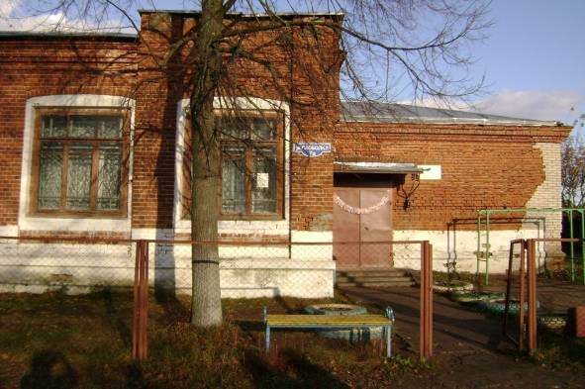
Любую сельскую начальную школу можно отличить от всех остальных своей теплой, почти домашней обстановкой. Доверительное, доброжелательное отношение между учителем, учениками и их родителями создают в школе тёплую семейную атмосферу и обстановку сотрудничества. На протяжении всей школьной истории здесь получали знания целые династии, несколько поколений жителей деревни Савостьяново. Школа находится в деревне, где проживают различные социальные слои общества. Проанализировав запросы родителей на образовательные услуги, были отмечены следующие приоритеты:
    - дать сумму знаний и умений для продолжения образования в основной школе повышенного статуса;
    - обеспечить безопасное и комфортное пребывание ребёнка в общеобразовательном учреждении;
    - создать условия для полноценного развития личности.
В сегодняшнее время к школам предъявляются следующие требования:
- К содержанию образования: качественно новое содержание образования, предоставляющее возможность становления свободной и ответственной личности, способной к выбору профессии.
- К результатам образования: обеспечение получения качественного начального образования.
- К технологиям обучения и воспитания: технологии, опирающиеся на развитие личности и гуманитарную методологию, на использование информационно-коммуникационных, компьютерных технологий.
- К педагогам: высокая психолого-педагогическая и предметная компетентность, стремление к поддержке и развитию обучающихся, к конструктивному взаимодействию с их родителями, к удовлетворению запросов на получение современного образования, владение информационными технологиями на функциональном уровне.

Наша миссия:
Создавать наиболее благоприятные условия развития (в соответствии с имеющимися у школы возможностями) для всех детей: одаренных, обычных, нуждающихся в коррекции – с учетом различий их склонностей и способностей. Вдохновлять детей и взрослых на активное образование, самосовершенствование и улучшение окружающего мира. Под образованием мы понимаем взаимный процесс обучения и воспитания всех представителей школьного сообщества.Сельская школа не только образовательное учреждение, но центр культуры, поэтому миссия нашей школы - сеять "разумное, доброе, вечное" в умах и сердцах молодого поколения и поддерживать ростки порядочности, ответственности, благоразумия в родительской среде, в наших выпускниках. Каждый ребенок уникален в своей индивидуальности и имеет право обучаться и развиваться в своем собственном темпе, по своей образовательной траектории. Нам необходимо помочь каждому ученику распознать свои сильные стороны, увидеть достижения и перспективы, поверить в свои возможности, осознать проблемы и способы преодоления проблем.
Наши цели:
- создание оптимальных условий для формирования духовно - богатой, свободной, физически здоровой, творчески мыслящей личности
- младшего школьника, обладающей прочными базовыми знаниями, способной адаптироваться к условиям обучения в среднем звене ;
- глубокое изучение индивидуальных психо-физиологических особенностей каждого ученика;
- обеспечение личностной ориентации и дифференциации учебно-воспитательного процесса на основе дифференцированного обучения
- создание системы дифференцированных творческих заданий ;
- развитие творческих способностей детей .

Наши задачи:
«Знания» - качественное освоение образовательного стандарта учащимися через внедрение эффективных технологий обучения.
«Здоровье» - сохранение здоровья учащихся через внедрение здоровьесберегающих технологий в учебно-воспитательном процессе.
«Забота» – педагогика сотрудничества, здоровый психологический микроклимат коллектива, внимание и поддержка каждого.
«Ценности» - развитие личности каждого ученика через систему воспитательной работы.
Решение поставленных задач возможно в атмосфере доброжелательности, доверия, сотрудничества, в том числе и социального, ответственности на всех уровнях школьного образовательного пространства. Задача педагогического коллектива на сегодняшний день - эффективное использование новых, современных условий для дальнейшего развития школьного образования. Школа определила цели работы в программе развития школы до 2014 года. Приведу несколько:
- формирование готовности школьников к продолжению образования после школы;
- формирование ключевых компетентностей учащихся;
- сохранение психического и физического здоровья школьников;
- развитие личности каждого обучающегося как субъекта творческой личности.
Когда ребенок приходит в первый класс, он не знает, что такое школа. И наша задача – сделать так, чтобы на следующий год, 1 сентября он мог сказать новым первоклассникам:

ШКОЛА – ЭТО ЗДОРОВО!

ШКОЛА – ЭТО ИНТЕРЕСНО!

ШКОЛА – ЭТО МЕСТО, ГДЕ ДУМАЮТ И ТВОРЯТ.

В ШКОЛЕ Я ВСЕ МОГУ, А ЕСЛИ НЕ ПОЛУЧИТСЯ СРАЗУ – ПОМОЖЕТ УЧИТЕЛЬ, ПОМОГУТ ДРУЗЬЯ.

Модель выпускника начальной школы

- Человек творческий, способный к саморазвитию, сохраняющий интерес к познанию мира, мотивирован на продолжение образования, человека во всем их многообразии.
- Человек, стремящийся к исполнительности и обязательности в любом деле, в том числе и в учёбе.
- Человек свободный, способный самоопределяться в окружающей его действительности, уважающий достоинство и права других людей, умеющий осуществлять совместную деятельность с другими людьми, сознающий необходимость сохранения всего живого на Земле, знающий и любящий свою малую и большую родину.
- Человек, приобщенный к духовной культуре человечества, ориентирующийся в событиях мира, способный участвовать в межнациональном общении, владеющий языками мира, знающий традиции, обычаи, правила, необходимые в общении с другими людьми.
- Человек, обладающий навыками и приемами умственного труда, умеющий организовывать свою деятельность, экономически и психологически грамотный.
- Человек, бережно относящийся к своему здоровью, ценящий жизнь свою и окружающих, имеющий умения и навыки по сохранению своего физического и психологического здоровья, навыки самообслуживания.
- Человек, умеющий общаться с природой, беречь её, заботиться о чистоте окружающего мира.
Человек с высоким уровнем нравственных качеств, ориентированных на общечеловеческие ценности (высокая культура общения, честен, принципиален, умеет отстаивать свои взгляды и убеждения, патриотизм, любовь к Родине, доброта, отзывчивость, скромность.
Образ выпускника начальной школы как главный целевой ориентир в учебно-воспитательной работе с обучающимися на начальной ступени.
Нравственный потенциал:
- восприятие и понимание учащихся таких ценностей, как «семья», «школа», «учитель», «родина», «природа», «друг».
- внутренняя потребность выполнять правила для учащихся, умение и стремление различать хорошие и плохие поступки людей, правильно оценивать свои действия и поведение одноклассников.
- обретение опыта участия в подготовке и проведении общественно полезных дел, активное участие в процессе жизнедеятельности класса и школы.
Познавательный потенциал.
- формирование основных умений навыков учебной деятельности (чтение, письмо, счет).
- формирование навыков самоконтроля учебных действий и развитие теоретического мышления.
- наблюдательность, активность и прилежание в учебном труде, устойчивый интерес к познанию.
Коммуникативный потенциал:
- овладение простейшими коммуникативными умениями и навыками: говорить, слушать, сопереживать, сочувствовать.
- проявление внимания и интереса к другим людям, окружающей природе, животному миру.
Эстетический потенциал:
- эстетическое восприятие предметов и явлений в окружающей социальной и природной среде.
- наличие индивидуального эмоционально окрашенного отношения к произведениям искусства.
Физический потенциал.
- соблюдение режима дня и правил личной гигиены;
- осознанное стремление стать сильным, быстрым, ловким и закаленным;
- желание потребовать свои силы в занятиях физической культурой и спортом.

3.Характеристика контингента.
МБОУ «Савостьяновская начальная общеобразовательная школа» находится на территории Горского сельского поселения и выполняет социальный заказ жителей д. Савостьяново. Социально-экономическая ситуация в последние годы в деревне значительно улучшилась. Все чаще можно увидеть среди деревянных домиков коренных жителей деревни огромные кирпичные коттеджи с красивой благоустроенной территорией вокруг. Это молодые обеспеченные семьи перебираются из шумных городов Подмосковья и стран ближнего зарубежья в пока еще экологически чистые сельские глубинки. Деревня благоустроенна , в домах есть газ и водопровод . На селе имеется библиотека, магазин. Контингент учащихся разнообразен. Обучаются дети из семей , постоянно проживающих в д.Савостьяново, в г. Дрезна так и приезжих из городов Подмосковья. 20% учащихся обучающихся проживают в городе Дрезна и выбирают для обучения Савостьяновскую школу.В школе обучаются дети с разным уровнем интеллектуального развития (в том числе одарённые и нуждающиеся в коррекционно-развивающем обучении). Исходя из этого, было выбрано направление развития образовательного учреждения в соответствии с концепцией адаптивной школы. Адаптивная школа – это школа со смешанным контингентом учащихся. Такая школа стремится, с одной стороны, максимально адаптироваться к учащимся с их индивидуальными особенностями, с другой – по возможности, гибко реагировать на социальное изменение среды.
Динамика роста контингента учащихся
Количество учащихся | 2005-06 уч. год | 2006-07  уч. год | 2007-08 уч.год | 2008-2009  уч.год | 2009-2010уч.г | 2010-2011уч.г | 2011-2012 уч. г
1 класс | 3 | 2 | 2 | 4 | 4 | 2 | 2
2 класс | 1 | 3 | 2 | 2 | 4 | 4 | 2
3 класс | 1 | 1 | 3 | 2 | 2 | 4 | 3
4 класс | 1 | 1 | 1 | 2 | 2 | 2 | 2
Итого: | 6 | 7 | 8 | 10 | 12 | 12 | 9
Динамика изменения контингента учащихся напрямую связана:
- с демографической ситуацией в деревне ;
- сложившееся благоприятное мнение жителей деревни о работе школы;
- желание родителей обучать своих детей в классах с малой наполняемостью учащихся, учитывая их склонности и способности;
- информированность жителей деревни о жизни, происходящей в школе (внеклассные массовые мероприятия с приглашением сельских гостей)
Численность учащихся на 1.09.2011 года составляла 9 человек. На конец учебного года (28.05.2011 года) 8 человек. Один ученик выбыл из ОУ в связи со сменой места жительства. Неуспевающих и оставленных на повторное обучение нет.
СОЦИАЛЬНЫЙ ПАСПОРТ ШКОЛЫ
2011-2012 уч.г. | Кол-во | В них детей
Количество семей | 8 | 9
Полные семьи | 5 | 5
Неполные семьи | 3 | 4
Неблагополучные | нет | -
Малообеспеченные | 1 | 1
Многодетные | 1 | 1

Социальный состав родителей
65%-рабочие
35%-служащие
5%-интеллигенция

Отношение родителей к образовательному учреждению
(по результатам анкетирования родителей, май 2011 года)
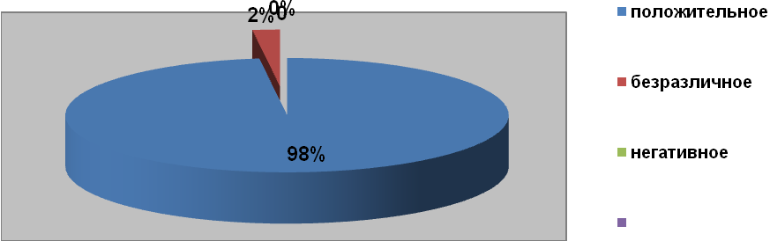
Наши ученики 2011-2012 учебного года

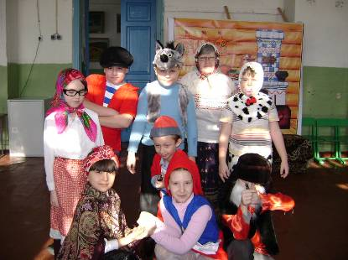

В каждом человеке природа всходит либо злаками, либо сорной травою; пусть же он своевременно поливает первое и истребляет второе.Видеть хорошее в человеке всегда трудно. Хорошее в человеке приходится всегда проектировать, и педагог это обязан делать. Он обязан подходить к человеку с оптимистической гипотезой, пусть даже и с некоторым риском ошибиться.
Макаренко А. С.
4. Управление образовательным учреждением.
Управление Учреждением осуществляется в соответствии с Законом РФ « Об образовании», «Типовым положением об общеобразовательном учреждении», Уставом и строится на принципах демократичности, открытости, приоритета общечеловеческих ценностей, охраны здоровья и жизни человека, свободного развития личности.
Органы управления Учреждением:
- Учредитель: Администрация Орехово-Зуевского муниципального района;
- Учитель начальных классов, на которого возложено заведование ОУ;
- Школьный управляющий совет;
-Собрание трудового коллектива;
-Родительский комитет.
В качестве основных направлений управленческой деятельности следует отметить:
- организацию образовательного процесса, которая обеспечивала высокий уровень обученности школьников;
- организацию работы по направлениям «Образовательной программы школы»;
- анализ руководителем школы результатов своей деятельности и своевременное исправление выявленных недостатков;
- использование новых технологий в управлении.
- переход к системе управления, создающей наилучшие условия для согласования целей основных участников педагогического процесса: учащихся, родителей, учителей.
- разработка эффективного механизма согласования целей и преемственности между блоками: дошкольное образование -начальная школа, начальная школа – среднее звено.
- оптимизация системы внешних связей школы.
Для решения важных проблем, касающихся жизнедеятельности школы привлекаются все участники образовательного процесса, в том числе и родители.
5. Содержание образовательного процесса
Образование в начальной школе является базой, фундаментом всего последующего обучения. Опираясь на природную детскую любознательность, потребность познания окружающего мира, познавательную активность и инициативность, в начальной школе создаётся образовательная среда, стимулирующая активные формы познания. МБОУ « Савостьяновская начальная общеобразовательная школа» осуществляет образовательный процесс в соответствии с уровнем общеобразовательной программы начального общего образования. Обеспечивает развитие обучающихся, овладение ими чтением, письмом, счетом, основными умениями и навыками учебной деятельности, элементами теоретического мышления, навыками самоконтроля учебных действий, культурой поведения и речи, основами личной гигиены и основами здорового образа жизни. Содержание начального общего образования определяется типовыми государственными программами. Обучение в начальной школе осуществляется по традиционной программе «Школа России» .Учебно-методический комплект «Школа России» сориентирован на личностно развивающее образование младших школьников.
Программа «Школа России»:
- Сочетает традиционные наработки и новейшие достижения по психологии, педагогике, включает в себя элементы развивающего мышления.
- Представляет собой целостную модель начальной школы, построенную на единых концептуальных основах и имеющее полное программно-методическое обеспечение.
- Комплект реализует Федеральный компонент содержания образования и охватывает все образовательные области, включая такие инновационные для начальной школы, как информатика и иностранный язык
- «Школа России»- школа духовно нравственного развития.
- Учебно-методическому комплекту приданы такие качества, как фундаментальность, надежность, стабильность, открытость новому, которые должны стать неотъемлемыми
- характеристиками начальной школы.
- Дифференциация обучения, развитие личности каждого ребенка, снятие стрессообразующих факторов учебного процесса.
Организация образовательного процесса строилась на основе учебного плана, разрабатываемого в ОУ по согласованию с Учредителем.
Учебный план на 2011-2012 учебный год
В 2011-2012 учебном году учебный план муниципального бюджетного общеобразовательного учреждения «Савостьяновская начальная общеобразовательная школа» Орехово-Зуевского муниципального района Московской области составлен в соответствии со следующими нормативными документами:
для I-ого класса
-приказ Министерства образования Московской области от 08.07.2010г № 1561,
- приказ Министерства образования и науки Российской Федерации от 06.10.2009г № 373 «Об утверждении и введении в действие федеральных государственных стандартов начального общего образования»;
- приказ Министерства образования и науки Российской Федерации от 26.11.2010 № 1241 «О внесении изменений в федеральный государственный образовательный стандарт начального общего образования, утверждённый приказом Министерства образования и науки Российской Федерации от 6 октября 2009 г. № 373»;
- Постановление Главного Государственного санитарного врача Российской Федерации «Об утверждении СанПин 2.4.2.2821-10 «Санитарно-эпидемиологические требования к условиям и организации обучения в общеобразовательных учреждениях» от 29.12.2010 № 189, (зарегистрировано в Минюсте Российской Федерации 03.03.2011 № 19993);
для II – IV классов
- приказ Министерства образования Российской Федерации от 9 марта 2004 г. № 1312 «Об утверждении федерального базисного учебного плана и примерных учебных планов для образовательных учреждений Российской Федерации, реализующих программы общего образования»,
- приказ Министерства образования и науки Российской Федерации от 03.06.2011 № 1994 «О внесении изменений в федеральный базисный учебный план и примерные учебные планы для образовательных учреждений Российской Федерации, реализующих программы общего образования, утвержденные приказом Министерства образования Российской Федерации от 9 марта 2004 г. № 1312;
- Постановление Главного Государственного санитарного врача Российской Федерации «Об утверждении СанПин 2.4.2.2821-10 «Санитарно-эпидемиологические требования к условиям и организации обучения в общеобразовательных учреждениях» от 29.12.2010г № 189, (зарегистрировано в Минюсте Российской Федерации 03.03.2011 № 19993).
При реализации учебного плана используются учебники в соответствии с перечнем, утвержденным приказом Министерства образования и науки Российской Федерации от 24.12.2010 № 2080 «Об утверждении федеральных перечней учебников, рекомендованных (допущенных) к использованию в образовательном процессе в образовательных учреждениях, реализующих образовательные программы общего образования и имеющих государственную аккредитацию, на 2011/2012 учебный год».
Базисный учебный план для I – IV классов ориентирован на 4-летний нормативный срок освоения образовательных программ начального общего образования. Продолжительность учебного года: I класс – 33 учебные недели, II - IV классы – не менее 34 учебных недель. Продолжительность урока для I класса - 35 минут, для II - IV классов - 45 минут. Школа работает в режиме 5- дневной учебной недели. Продолжительность каникул в течение учебного года составляет не менее 30 календарных дней, летом – не менее 8 недель. Для обучающихся в 1-ом классе – дополнительные недельные каникулы в феврале.
Учебный план образовательного учреждения определяет общий объем нагрузки и максимальный объем учебной нагрузки обучающихся, состав и структуру обязательных предметных областей по классам (годам обучения), распределяет учебное время, отводимое на освоение содержания образования по классам и предметам.
Учебный план для 1 класса составлен в рамках реализации федерального государственного образовательного стандарта начального общего образования и основной образовательной программы начального общего образования.
Федеральный компонент выполняется полностью. Содержание образования распределено следующим образом:
Филология | Русский язык
Филология | Литературное чтение
Математика и информатика | Математика
Обществознание и естествознание | Окружающий мир
Искусство | Музыка
Искусство | Изобразительное искусство
Технология | Труд
Физическая культура | Физическая культура

Особенностью учебного плана для 1 класса является введение 10 часов в неделю внеурочной деятельности, важной составной части содержания образования, увеличивающей вариативность и адаптивность к интересам, потребностям и способностям школьников.
Внеурочная деятельность организуется по направлениям развития личности:
- спортивно-оздоровительное;
- художественно-эстетическое;
- духовно-нравственное;
- научно-познавательное;
- гражданско-патриотическое.

Спортивно-оздоровительное направление представлено курсами

- «Подвижные игры» (по 1 часу в неделю), нацелен на развитие общей культуры движений и двигательных навыков, укрепление здоровья детей, формирования у них навыков здорового образа жизни, обобщение и углубление знаний об истории, культуре народных игр
- «Здоровейка»(по 1 часу в неделю) способствуют овладению умениями организовать здоровьесберегающую жизнедеятельность (режим дня, утренняя зарядка, подвижные игры, регулярные занятия спортом и т.д.) включает в себя знания, установки, личностные ориентиры и нормы поведения, обеспечивающие сохранение и укрепление физического и психического здоровья..
Художественно-эстетическое направление представлено курсами
- «Театр-игра-дети» ( по 2 часу в неделю) направлен на реализацию творческих интересов и способностей учащихся, ориентирован на всестороннее развитие личности ребенка, его неповторимой индивидуальности через искусство художественного слова, театрализацию, концертную деятельность, практические занятия по сценическому мастерству.
- Курс «Риторика» (по 1 часу в неделю) направлен научить речи, развивать коммуникативные умения, научить младших школьников эффективно общаться в разных ситуациях, решать различные коммуникативные задачи, которые ставит перед учениками сама жизнь. на реализацию творческих интересов и способностей учащихся.
Духовно-нравственное направление представлено курсами

- Курс «Православные традиции русского народа» (по 2 часа в неделю) содействует формированию у подрастающего поколения устойчивого мировоззрения, нравственных ценностей, норм этического поведения, основанных на традиции отечественной духовной культуры.

Научно-познавательное направление представлено курсами
- Курс « Планета загадок »( по 1 часу в неделю) направлен на освоение и углубление знаний об окружающем мире, единстве и различиях природного и социального, о человеке и его месте в природе, воспитание позитивного эмоционально-ценностного отношения к окружающему миру, экологической культуры, потребности участвовать в творческой деятельности, сохранять и укреплять своё здоровье.

- «Моя первая клумба» (по 1 часу в неделю) дает первоначальные знания о строении растений, способах выращивания и ухода за ними, правилах использования инвентаря; пробуждает познавательный интерес к творческой деятельности, воспитывает эмоционально-ценностное отношение к природе, результатам своего и чужого труда,

Гражданско-патриотическое направление представлено курсом
- «Я-гражданин России». (по 1 часу в неделю) предполагает формирование патриотических чувств и сознание на основе исторических ценностей и роли России в судьбах мира, развитие чувства гордости за свою страну; воспитание личности гражданина – патриота России, способного встать на защиту интересов страны.
Учебный план 2-4 классов составлен в рамках реализации федерального государственного образовательного стандарта начального общего образования и основной образовательной программы начального общего образования.
Федеральный компонент выполняется полностью. Содержание образования распределено следующим образом:
Филология | Русский язык
Филология | Литературное чтение
Филология | Английский язык
Математика и информатика | Математика
Обществознание и естествознание | Окружающий мир
Искусство | Музыка
Искусство | Изобразительное искусство
Технология | Трудовое обучение
Физическая культура | Физическая культура

Часы, отведенные во 2 классе на преподавание учебных предметов «Искусство( Изобра-зительное искусство)» ( 1 час в неделю ) и «Технология (Трудовое обучение)» (1 час в неделю) по решению образовательного учреждения использованы для преподавания интегрированного учебного предмета «Изобразительное искусство и художественный труд» ( 2 часа в неделю). В рамках преподавания предмета «Окружающий мир» в начальной школе предусмотрены часы на изучение правил дорожного движения.

Учебный план
1 класса МБОУ «Савостьяновская начальная школа» на 2011-2012 учебный год
( 33 учебные недели)
Предметные области |  | Учебные предметы | 1 класс  УМК «Школа России»
 | Обязательная часть
Филология |  | Русский язык | 5
 |  | Литературное чтение | 4
 |  | Иностранный язык (английский язык) | _
Математика и информатика |  | Математика | 4
Обществознание и естествознание |  | Окружающий мир | 2
Искусство |  | Музыка | 1
 |  | Изобразительное искусство | 1
Технология |  | Технология | 1
Физическая культура |  | Физическая культура | 2
ИТОГО: |  |  | 20
Региональный компонент и компонент образовательного учреждения |  |  | -
Предельно допустимая аудиторная учебная нагрузка( 5- дневная неделя) |  |  | 20
Внеурочная деятельность в рамках ФГОС |  |  | 10
Всего к финансированию |  |  | 30
ВНЕУРОЧНАЯ ДЕЯТЕЛЬНОСТЬ
направления | 1  УМК «Школа России»
Спортивно-оздоровительное  «Подвижные игры»  «Здоровейка» | 1  1
Художественно-Эстетическое  «Театр-игра-дети»  «Риторика» | 2  1
Духовно- нравственное  «Православные традиции русского народа» | 2
Гражданско-патриотическое  «Я - гражданин России» | 1
Научно-познавательное  «Планета загадок»  «Моя первая клумба» | 1  1
ИТОГО: | 10
Учебный план
2 класса МБОУ «Савостьяновская начальная школа» на 2011-2012 учебный год
( 34 учебные недели)

Предметные области |  | Учебные предметы | 2класс
 | Обязательная часть
Филология |  | Русский язык | 5
 |  | Литературное чтение | 3
 |  | Английский язык | 2
Математика и информатика |  | Математика | 4
Обществознание и естествознание |  | Окружающий мир | 2
Искусство |  | Музыка | 1
 |  | Изобразительное искусство | 1
Технология |  | Трудовое обучение | 1
Физическая культура |  | Физическая культура | 3
ИТОГО: |  |  | 22
Предельно допустимая аудиторная учебная нагрузка  ( 5- дневная неделя) |  |  | 22

Часы, отведенные во 2 классе на преподавание учебных предметов «Искусство( Изобра-зительное искусство)» ( 1 час в неделю ) и «Технология (Трудовое обучение)» (1 час в неделю) по решению образовательного учреждения использованы для преподавания интегрированного учебного предмета «Изобразительное искусство и художественный труд» ( 2 часа в неделю)
Учебный план
3 класса МБОУ «Савостьяновская начальная школа» на 2011-2012 учебный год
( 34 учебные недели)
Предметные области |  | Учебные предметы | 3 класс  Количество часов
 | Обязательная часть
Филология |  | Русский язык | 4
 |  | Литературное чтение | 3
 |  | Английский язык | 2
Математика и информатика * |  | Математика | 4
Обществознание и естествознание |  | Окружающий мир | 2
Искусство |  | Музыка | 1
 |  | Изобразительное искусство | 1
Технология |  | Трудовое обучение | 2
Физическая культура |  | Физическая культура | 3
ИТОГО: |  |  | 22
Предельно допустимая аудиторная учебная нагрузка  ( 5- дневная неделя) |  |  | 22
Учебный план
4 класса МБОУ «Савостьяновская начальная школа» на 2011-2012 учебный год
( 34 учебные недели)
Предметные области |  | Учебные предметы | 4класс  Количество часов
 | Обязательная часть
Филология |  | Русский язык | 4
 |  | Литературное чтение | 3
 |  | Английский язык | 2
Математика и информатика |  | Математика | 4
Обществознание и естествознание |  | Окружающий мир | 2
Искусство |  | Музыка | 1
 |  | Изобразительное искусство | 1
Технология |  | Трудовое обучение | 2
Физическая культура |  | Физическая культура | 3
ИТОГО: |  |  | 22
Предельно допустимая аудиторная учебная нагрузка  ( 5- дневная неделя) |  |  | 22

Часы учебного плана позволяют осуществлять обучение в интересах личности, общества, государства, обеспечивает создание благоприятных условий для разностороннего развития личности, возможности удовлетворения потребности обучающихся в самообразовании и получении дополнительного образования.
Учебный план составлен на основе концепции непрерывного образования. При отборе содержания образования учитывались следующие дидактические принципы:
- гуманизации,
- непрерывности и поступательности,
- интеграции и дифференциации, оптимального соотношения вариативного и инвариантного компонентов.

МОУ « Савостьяновская начальная общеобразовательная школа» работает по 5- дневной учебной неделе.
Режим функционирования школы:
- Начало занятий – 8ч.30мин.
- Продолжительность урока – 45 минут (в 1-ом классе – 35 мин.)
- Длительность перемен – от 10 – 20 минут
- Структура учебного года: учебный год разделен на 4 четверти .
- В течение учебного года предусмотрены осенние, зимние и весенние каникулы. Продолжительность каникул – 30 дней. Для первоклассников дополнительные каникулы в феврале.

Расписание звонков
1урок: 8ч.30мин.-9 ч. 15 мин.
2 урок: 9ч.25 мин.-10 ч.10 мин.
3урок: 10ч30 мин.-11ч.15 мин.
4 урок: 11ч.25 мин.-12ч.10 мин.
5урок: 12ч30 мин.-13ч.15 мин.
6урок: 13ч.25 мин.-14ч.10 мин.
Результаты обследования уровня личностного развития детей, поступающих в школу, подтверждают итоги социальной диагностики деревни. Картина довольно пестрая, представлена вся шкала развития: от детей с высоким уровнем развития, обладающих музыкальными, интеллектуальными способностями, до детей с задержкой психического развития и ослабленным умственным развитием. Этот широкий спектр уровня способностей нашего ученического контингента определяет необходимость единственно возможной модели образовательного учреждения – школа личностной самореализации, выполняющей одновременно функции развития, адаптации, компенсации, коррекции; школы, способной удовлетворять культурно-образовательные потребности различных категорий учеников и их родителей.

Приоритетные направления образовательной деятельности:
- Развивающее личность обучение через внедрение эффективных технологий;
- Создание благоприятной, мотивирующей на качественную учебу, атмосферы в школе;
- Развитие интеллектуальных, творческих способностей учащихся;
- Совершенствование процедуры мониторинга обученности школьников с целью повышения качества образования;
- Сохранение и укрепление здоровья обучающихся, развитие мотивации здорового образа жизни.
- Обеспечение преемственных связей между образовательными программами дошкольного и начального образования.
- Обеспечение адаптации учащихся при переходе из детского сада в начальную школу.
- Для введения учащихся в самообразовательную и творческую деятельность, проведение творческих конкурсов и выставок ,деловых игр.
- Обеспечение научно-методического сопровождения развития образовательного учреждения.
- Индивидуализация обучения.
- Повышение рейтинга школы в местном социуме путем улучшения качества и эффективности обучения и воспитания.
- Совместная творческая самореализация педагогов, обучающихся и родителей.
В школе обучаются дети, не посещающие детские дошкольные учреждения. Они приходят с низким уровнем готовности к школе, поэтому на сегодняшний день разработано направление развития МБОУ «Савостьяновская начальная общеобразовательная школа», основой которого является вариативное образование, а именно расширение возможности развития личности и ориентация компетентного выбора жизненного пути. Это образование рассматривается, как механизм развития ребенка, поддерживающий проявление индивидуальности личности в социальной системе. Используя созданную учебную программу, которая не сводиться к увеличению объема, усвояемого материала, а строиться с учетом возрастного развития детей.Малая наполняемость классов дает возможность осуществлять индивидуальный подход к каждому ребенку, разрабатывать структуру урока, исходя из индивидуальных особенностей каждого.В связи с этим содержание учебного материала способствует развитию мыслительных процессов (исследовательского мышления, воображения, памяти, внимания, речи). Полученные знания эффективно используются в практических ситуациях. Каждый ребенок требует дифференцированного подхода для преодоления трудности в обучении и формировании познавательной мотивации. Технология уровневой дифференциации позволяет формировать сообщество людей, понимающих и принимающих других. Совершенно меняется роль учителя: он уже не над учеником, а вместе с ним продвигается в предмете. Складываются доверительные, уважительные отношения. Очень важно, что эта система позволяет успешно учить всех не разделяя на сильных и слабых. При одинаковом уровне преподавания для всех при применении уровневой дифференциации, каждый ученик выбирает для себя свою высоту, многие перестают довольствоваться обязательным уровнем, поверив в свои силы.На уроках применяется разнообразный дидактический материал, используются коррекционные упражнения, задания на развитие мышления, памяти, внимания, что помогает удерживать сто процентную успеваемость. При такой цели меняются и функции учителя: педагог должен проектировать индивидуальное развитие каждого ученика, разрабатывать план обучения разных детей, проводить индивидуальное консультирование. В своей деятельности школа стремится создать условия для развития каждого ребенка в соответствии с его индивидуальной образовательной траекторией путем реализации личностно-ориентированного подхода. Решение этой проблемы начинается с диагностического собеседования с ребенком, проучившимся в первом классе одну четверть, и его родителями, для выявления интересов, способностей и склонностей. С целью представления ребенку возможности попробовать себя в разных областях знаний (математика, гуманитарные, естественные предметы, труд, искусство), проявить свой талант с 1 класса организуется разнообразная учебная и внеклассная деятельность

6. Условия осуществления образовательного процесса.
.
№ п\п | Наименование кабинета | Оснащенность в % | Наличие инструкций по ТБ | Наличие и состояние учебной мебели | ТСО
1. | Кабинет начальных классов | 100% | Имеется | Отлич.( новый комплект мебели) | Музыкальный центр.CD-проигрыватель
2. | Учительская | 100% | Имеется | Отлич. | Телевизор, DVD- проигрыватель, компьютер, принтер, сканер,ксерокс,факс
3. | Актовый зал | 100 % | Имеется | Удовл. | Магнитофон, электрофон, цифровая видеокамера, цифровой фотоаппарат.
Библиотечный фонд.
Классы – кабинеты школы в 2011-2012 учебном году пополнились новыми комплектами учебников, методической литературой, которую приобрели педагоги, дидактическими материалами, изготовленными руками учителей , родителей, учащихся.
- общий фонд- 401 шт.;
- учебная литература -128 шт.;
- методическая литература – 96шт.;
- журналы, брошюры, художественная литература -77шт.

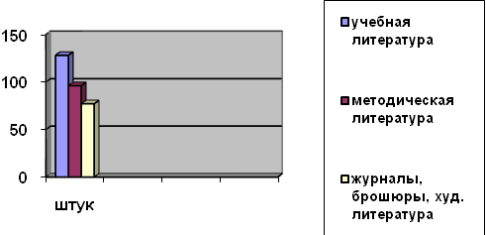

Социально- бытовые условия
Санитарно-эпидимиологическое заключение №50.11.05.000.М.001187.06.06.
от 05.06.2006 г. и заключение О Г П Н №323 от 02.05.2006 г. –положительные.
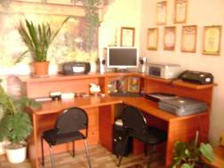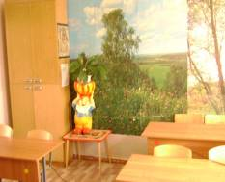

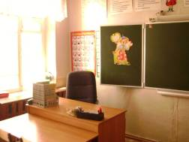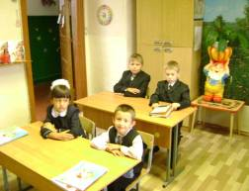

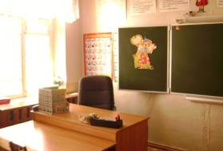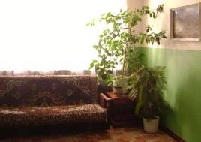

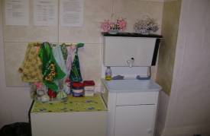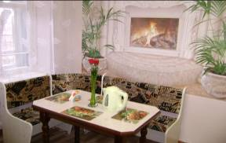

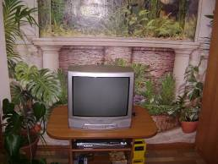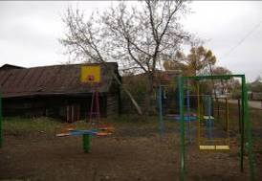

7. Педагогические кадры.
Если учитель имеет только любовь к делу, он будет хороший учитель. Если учитель имеет только любовь к ученику, как отец, мать, - он будет лучше того учителя, который прочёл все книги, но не имеет любви ни к делу, ни к ученикам. Если учитель соединяет в себе любовь к делу и к ученикам, он - совершенный учитель. (Л. Толстой)
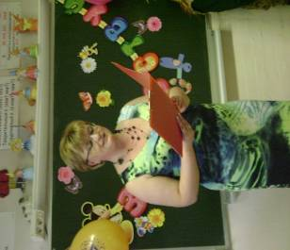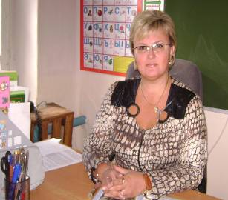
Зотова Валентина Анатольевна.
В школе работает 1 учитель начальных классов, на которого возложено руководство образовательным учреждением и 1 учитель английского языка по совместительству (основное место работы- МОУ «Дрезненская гимназия») на 2 часа в неделю во 2 ,3,4 классах. Внеурочную деятельность в 1 классе организует Ляпушкина И.В.,учитель начальных классов МБОУ «ДрезненскаяСОШ»
№п/п | Ф.И.О. | Должность по штатному расписанию | Образование, какое образовательное учреждение закончил, специальность по диплому | Стаж педагогич. работы | Категория
1. | Зотова Валентина Анатольевна  ( 42 года) | Учитель начальных классов, класс-комплект  1-4 классы | Высшее, ОЗПИ, учитель начальных классов | 21год | 1
2. | Самошкина Надежда Андреевна  ( 32года) | Учитель английского языка  2-4классы | Высшее, МГОПИ,  Учитель английского языка. | 14 лет | 1
3. | Ляпушкина Ирина Валентиновна  (37 лет) | Учитель начальных классов, внеурочная деятельность в 1 классе,7часов | Высшее, МГОПИ,  Учитель начальных классов | 16 лет | 1
Приоритетами в работе педагогического коллектива школы
являются на первый взгляд, традиционные задачи:
- хорошо учить;
- сохранять здоровье детей;
- воспитывать общечеловеческие и гражданские ценности.
А вот подходы к решению этих задач постоянно совершенствуются. Педагоги используют передовой опыт своих коллег из других школ. Мы уходим от экстенсивных методов обучения и переходим к интенсивным. Задачи перед педагогами стоят не простые. Они требуют отхода от традиционных форм проведения уроков. Цель этого реформирования не только в том, чтобы дать ребёнку знания, а в том, чтобы научить добывать их, пользоваться ими.Раньше основная функция учителя заключалась в трансляции социального опыта, то в современной школе учитель должен реализовать функцию проектирования индивидуального интеллектуального развития каждого конкретного ребенка. Соответственно, на первый план выходят такие формы деятельности учителя, как разработка индивидуальных стратегий обучения разных детей, учебно-педагогическая диагностика, индивидуальное консультирование и т.д.
Наше профессиональное кредо:
- занятия могут придать человеку вес, но только воспитанность может придать ему блеск
- учитель, пытающийся преподавать без того, чтобы внушить ученику желание учиться, кует холодное железо
- плохой учитель преподносит истину, хороший - учит ее находить
- Целью работы учителей является создание условий для оптимального уровня развития личности ребёнка в соответствии с его природными задатками и способностями. Для достижения этой цели учителя нашей школы совершенствуют своё профессиональное мастерство, посещая курсы, семинары, открытые уроки, а также знакомятся с авторами учебников и последними достижениями в педагогике.

Курсовая подготовка
Название курсов повышения квалификации | Количество часов аудиторных занятий | Сроки | Вид полученного документа
МГОУ « Менеджмент организации» | 144 часа | 05.09.2007 – 30.11.2007 | Свидетельство о повышении квалификации №0753
МГОПИ «Обновление содержания образования в 4-летней начальной школе» | 108часов | 06.11.2007-29.03.2008 | Свидетельство о повышении квалификации  №1957
МГОГИ «Федеральный государственный образовательный стандарт второго поколения-перспективы и проблемы» | 36 часов | 21.03.2011-28.03.2011 | Квалификационный аттестат  № 0-3 636

Анализ кадрового состава свидетельствует том, что в школе работают опытные специалисты, с большим педагогическим стажем. Это позволяет реализовывать программу начального и основного образования на должном уровне.Но не стоит останавливаться на достигнутом. Серьёзным направлением работы учителя является совершенствование педагогического мастерства.

Награды и поощрения:
№ | Название документа | Содержание | Кем выдан | Когда выдан
1 | Грамота | За большой личный вклад в развитие системы народного образования,активную гражданскую и жизненную позицию | Московское областное отделение Народно-Патриотического Союза России | 2006
2 | Благодарность | За творческий и добросовестный труд по обучению и воспитанию подрастающего поколения, благотворное сотрудничество в деле социального развития сельского поселения | Глава сельского поселения Горское | 2006
3 | Благодарственное письмо | За колоссальный и неустанный труд по руководству школой, творческий подход к решению сложнейших задач современного бучения и воспитания нового поколения граждан России | Глава сельского поселения Горское | 2008
4 | Благодарность | За хорошую подготовку образовательного учреждения к новому учебному году | Глава Администрации Орехово-Зуевского муниципального района | 2008
5 | Грамота | За  высокопрофессиональный подход к выполнению поставленных задач современного обучения детей, педагогическое мастерство, преданность своему делу | И.о.Главы  сельского поселения Горское | 2009
6 | Благодарственное письмо | За добросовестный труд по обучению и воспитанию подрастающего поколения, творческое отношение к делу, любовь к своей профессии | Глава сельского поселения Горское | 2010
7. | Почетная грамота | За успешную работу по обучению и воспитанию учащихся и в связи с Днем Учителя. | Министерство образования Московской области | 2010
8. | Благодарственное письмо | За активную работу по духовно-нравственному воспитанию подрастающего поколения | Муниципальное учреждение культуры  «Кабановская ОСБ» | 2011
9. | Благодарственное письмо | За добросовестный труд по обучению и воспитанию подрастающего поколения, творческое отношение к делу, любовь к своей профессии | Глава сельского поселения Горское | 2012
Педагоги в своей работе используют новые формы и методы обучения, интегрированные уроки, всегда творчески подходят к выбору различных приёмов и методов в своей работе. Каждый урок – интересное открытие, увлекательное путешествие, радость познания. Игры, элементы занимательности и неожиданности делают уроки эмоциональными, активизируют волю ребёнка, сводят до минимума утомляемость и напряжение. Теоретические и методические находки педагогов являются востребованными в методическом объединении учителей начальной школы, педагоги делятся своим опытом и творческими находками на районных заседаниях МО.


Обобщение и распространение собственного педагогического опыта
(учителя начальных классов Зотовой В.А.)
№ | Форма представления опыта | Тема | Уровень (школьный, муниципальный, региональный…)
I | Выступление по на МО учителей начальных классов МОУ «Дрезненская гимназия» | Тема «Интеллектуальное развитие младших школьников» | Муниципальный уровень, март 2007 г.
II | Выступление на заседании предметной секции руководителей ШМО учителей начальных классов | Тема «Интеллектуальное развитие младших школьников на уроках русского языка, используя методику профессора Г.А Бакулиной» | Муниципальный уровень сентябрь 2008г
III | Урок русского языка в 3 классе на районном МО учителей начальных классов | Тема: «Правописание слов с проверяемыми безударными гласными в корне» | Муниципальный уровень ноябрь 2009г
IV | Урок русского языка во 2 классе на МО учителей начальных классов МОУ «Дрезненская гимназия» | Тема: « Обобщение знаний об имени существительном, имени прилагательном, глаголе» | Муниципальный уровень май 2010г
V | Внеклассные мероприятие для жителей деревни Савостьяново | Темы: «Праздник зрелости и мудрости»(День пожилого человека), «Фольклорный праздник «Масленица,«Этот праздник со слезами на глазах..»(65-летие Победы) «Рождественские святки» | Школьный уровень,  октябрь 2009г ,март 2010г май 2010г ,январь 2011г
VI | Член экспертной группы | Районная Ярмарка педагогических технологий | Муниципальный уровень.  Ноябрь 2010г
VII | Член экспертной группы | Районный конкурс классных руководителей «Самый классный классный» | Муниципальный уровень.  Ноябрь 2010г
VIII | Руководитель ППЭ | Государственная итоговая аттестация выпускников 9-х класса МОУ «Озерецкая СОШ» | Муниципальный уровень.  Май 2011г,май 2012г

8. Результаты учебной деятельности.
В 2011-2012учебном году в школе обучалось 8 учащихся (1класс-2чел., 2класс-2 чел., 3класс-2чел.. 4класс-2чел.) В школе 2 человека обучались по безотметочной системе,что позволило им успешно адаптироваться к новым условиям и усвоить программный материал. Все учащиеся 1-го класса усвоили программный материал и готовы обучаться в последующем классе. По итогам года все учащиеся 2-4 классов (6 человек) аттестованы и имеют положительные оценки .
РЕАЛИЗАЦИЯ УЧЕБНОЙ ДЕЯТЕЛЬНОСТИ
учащихся 2 класса МБОУ «Савостьяновская начальная общеобразовательная школа» за 2011-2012 учебный год
Количество учащихся-2 человека. (Исманский В.,Козлова Н.)
Успеваемость-100%
Качество знаний- 50% Средний балл- 4,2
Предмет | Количество успевающих | Количество неуспевающих | Кол-во учащихся, получивших |  |  |  | % успеваемости | % качества | Средний балл
Предмет | Количество успевающих | Количество неуспевающих | 5 | 4 | 3 | 2 | % успеваемости | % качества | Средний балл
Литературное чтение | 2 | - | - | 2 | - | - | 100% | 100% | 4,0
Русский язык | 2 | - | - | 1 | 1 | - | 100% | 50% | 3,5
Математика | 2 | - | - | 2 | - | - | 100% | 100% | 4,0
Окружающий мир | 2 | - | 1 | 1 | - | - | 100% | 100% | 4,5
Изобразительное искусство и художественный труд | 2 | - | 1 | 1 | - | - | 100% | 100% | 4,5
Физическая культура | 2 | - | 1 | 1 | - | - | 100% | 100% | 4,5
Музыка | 2 | - | 1 | 1 | - | - | 100% | 100% | 4,5
Английский язык | 2 | - | 1 | - | 1 | - | 100% | 100% | 4,0


РЕАЛИЗАЦИЯ УЧЕБНОЙ ДЕЯТЕЛЬНОСТИ
учащихся 3 класса МБОУ «Савостьяновская начальная общеобразовательная школа»
за 2011-2012 учебный год
Количество учащихся-2 человека. (Базылев А..Дурасов В.)
Успеваемость-100%
Качество знаний- 100%
Средний балл- 4,7
Предмет | Количество успевающих | Количество неуспевающих | Кол-во учащихся, получивших |  |  |  | % успеваемости | % качества | Средний балл
Предмет | Количество успевающих | Количество неуспевающих | 5 | 4 | 3 | 2 | % успеваемости | % качества | Средний балл
Литературное чтение | 2 | - | 2 | - | - | - | 100% | 100% | 5,0
Русский язык | 2 | - | - | 2 | - | - | 100% | 100% | 4,0
Математика | 2 | - | - | 2 | - | - | 100% | 100% | 4,0
Окружающий мир | 2 | - | 2 | - | - | - | 100% | 100% | 5,0
Трудовое обучение | 2 | - | 2 | - | - | - | 100% | 100% | 5,0
Изобразительное искусство | 2 | - | 2 | - | - | - | 100% | 100% | 5,0
Физическая культура | 2 | - | 2 | - | - | - | 100% | 100% | 5,0
Музыка | 2 | - | 2 | - | - | - | 100% | 100% | 5,0
Английский язык | 2 | - | 1 | 1 | - | - | 100% | 100% | 4,5



РЕАЛИЗАЦИЯ УЧЕБНОЙ ДЕЯТЕЛЬНОСТИ
учащихся 4 класса МБОУ «Савостьяновская начальная общеобразовательная школа»
за 2011-2012 учебный год
Количество учащихся-2 человека, из них: 1девочка(Джантекин Д.,Пименова О.)
Успеваемость-100%
Качество знаний- 100%
Средний балл- 4,7
Предмет | Количество успевающих | Количество неуспевающих | Кол-во учащихся, получивших |  |  |  | % успеваемости | % качества | Средний балл
Предмет | Количество успевающих | Количество неуспевающих | 5 | 4 | 3 | 2 | % успеваемости | % качества | Средний балл
Литературное чтение | 2 | - | 2 | - |  | - | 100% | 100% | 5,0
Русский язык | 2 | - | - | 2 | - | - | 100% | 100% | 4,0
Математика | 2 | - | - | 2 | - | - | 100% | 100% | 4,0
Окружающий мир | 2 | - | 2 | - | - | - | 100% | 100% | 5,0
Трудовое обучение | 2 | - | 2 | - | - | - | 100% | 100% | 5,0
Изобразительное искусство | 2 | - | 2 | - | - | - | 100% | 100% | 5,0
Физическая культура | 2 | - | 1 | 1 | - | - | 100% | 100% | 4,5
Музыка | 2 | - | 2 | - | - | - | 100% | 100% | 5,0
Английский язык | 2 | - | 2 | - | - | - | 100% | 100% | 5,0

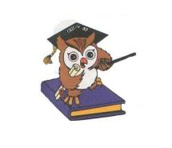

Анализ результативности образовательного процесса в аспекте показа динамики учебных достижений обучающихся (соответствие знаний, умений учащихся государственному образовательному стандарту, успеваемость, качество знаний ,средний балл.
Годы обучения | Количество учащихся | Успеваемость | Качество знаний | Средний балл
2006 - 2007 | 2 | 100% | 100% | 4,8
2007 - 2008 | 4 | 100% | 75% | 4,49
2008- 2009 | 4 | 100% | 25% | 4,17
2009 - 2010 | 4 | 100% | 25% | 4,3
2010-2011 | 8 | 100% | 75% | 4,43
2011-2012 | 6 | 100% | 83% | 4,5
В течение учебного года с целью определения ЗУН учащихся проведены следующие контрольные работы и срезы:
- Входные срезы ЗУН на начало учебного года (итоги повторения в 3- 4 кл.) – русский язык, математика;
- Проверка таблицы умножения во 2 – 4 кл;
- Письменные контрольные работы за I и II полугодия 2 – 4 кл.
- Диагностические работы в первом классе (май).
Во 2 – 4 классах в октябре, декабре, мае, в 1 классе в мае была проведена проверка техники чтения.
Анализ техники чтения в начальных классах выявил следующее (проверено 10 человек):
владеют темпом чтения:
1.Ниже нормы - 1 человек, 12%;
2.В норме – 3человека, 38 %;
3.Выше нормы – 4человека, 50%.
Из вышесказанного следует вывод, что необходимо разнообразить упражнения на развитие речи учащихся, темпа чтения, вести работу, направленную на развитие оптимального правильного чтения. Включать в уроки чтения упражнения с установкой на безошибочное чтение, отрабатывать у учащихся навыки самостоятельной работы над текстом. Осуществлять постоянный контроль за внеклассным чтением, поддерживая связь с родителями и сельской библиотекой.

Результаты показывают, что в течение трех лет успеваемость стабильна , качество знаний учащихся в 2011-12учебном году повысилось. Низкий средний балл у учащихся по русскому языку. В следующем учебном году необходимо:
- усилить работу над орфографическими ошибками, связанными с неумением подбирать слова в сильной позиции;
- грамотно строить методическую работу по предупреждению ошибок грамматических, орфографических, пунктуационных;
- уделять в выпускных классах особое внимание целенаправленному повторению ключевых тем курса.

9. Результаты воспитательной работы.
Воспитательная программа школы охватывает весь педагогический процесс, интегрируя учебные занятия, внеурочную жизнь детей, разнообразную деятельность и общение за пределами школы, влияние социальной, природной, предметно-эстетической среды, непрестанно расширяющееся воспитательное пространство.
Эффективность воспитательной программы школы зависит от четырех факторов, которые есть в школе:
- педагогические кадры - генератор и организатор воспитательных идей школы;
- сами дети, являющиеся субъектом системы воспитания, открытые всему новому, творческие и стремящиеся к познанию;
- родители, действующие заодно со школой;
- окружающая среда, социум, социальные партнёры школы.

Программа воспитания школьников"Семь Я"
Данная программа предполагает участие всех школьников с 1-го по 4 классы, педагогов, родителей, социума. Основными ценностями программы стали: Человек, Семья, Отечество, Земля, Мир, Знания, Труд, Культура. Учащиеся младшего школьного возраста вовлекаются взрослыми и более старшими учащимися в разнообразные виды деятельности, позволяющие им приобрести опыт проявления социальной активности, освоить основы построения индивидуальных и совместных действий, научиться приносить пользу себе окружающим, сформировать первичное представление о сильных и слабых сторонах своей личности. На это направлены различные формы деятельности в рамках воспитательной программы "Семь Я".

Цель программы:
- формирование нравственной позиции, основанной на развитии чувств патриотизма и сопричастности к судьбам людей.
- развитие познавательных интересов, развитие творческой деятельности.
- привлечение учащихся к работе по возрождению, сохранению и приумножению культурных, духовно-нравственных целей.
- ослабление опасных для учащихся тенденций социализации, укрепление ценностей, необходимых для позитивного развития личности.
Задачи программы:

- Гуманизация воспитательного процесса, выражающаяся в создании условий для всемерного развития личности, для побуждения ее к самоанализу, саморазвитию, самооценке, самовоспитанию.
- Поддержание и укрепление школьных традиций способствующих созданию общешкольного коллектива и украшающих его жизнь.
- Организация работы органов ученического самоуправления.
- Усиление роли семьи в воспитании детей и привлечение семьи к организации учебно-воспитательного процесса в школе. .
- Создание условий для самореализации личности каждого учащегося через участие в коллективно-творческих делах и школьных праздниках.

Структура программы
1-й блок. "Я и мои интересы".
- Создание условий для формирования объективной самооценки школьников через их участие во внеклассной деятельности.
-Организация активной, насыщенной интересными и полезными делами жизни детского коллектива через такие формы, как КТД, творческие сборы, КВН, интеллектуальные игры.
- Укрепление нравственного климата в коллективе школьников.
-Создание условий для воспитания независимого, уверенного в себе, способного отстоять собственное мнение школьника.
2-й блок. "Я - гражданин России".
-Освоение народных обычаев, обрядов, ремёсел, праздников, изучение фольклора через посещение объединений дополнительного образования, а также через участие в праздниках посвящённых русской школе, миру народных традиций.
3-й блок. "Я и общество".
-Познание самого себя, своего отношения к людям, к своему коллективу, близким, друзьям, окружающим, знакомство с выдающимися людьми родного края.
-Формирование доброго отношения к людям, к своему коллективу, близким, друзьям, окружающим,
-Воспитание таких качеств, как доброта, милосердие, чувство долга и товарищества, заботы о ближнем.
4-й блок. " Я и творчество".
-Выявление потребностей, интересов и склонностей школьников.
-Стимулирование развития творческих способностей детей.

5-й блок. "Я и природа".
-Приобщение к миру природы, включение детей в экологическую заботу о мире природы, участие в экологических акциях.
-Формирование у школьников представлений о ценности мира, о единстве человека и природы.
6-й блок. "Я и моя семья".
-Организация совместного досуга родителей и детей через совместные дела, праздники, поездки, экскурсии.
-Организация и осуществление связи поколений через уроки-встречи, тематические родительские собрания, совместные мероприятия.
-Изучение прав и обязанностей ребёнка в семье.
7-й блок. "Я - культурный человек".
-Освоение школьниками многообразия культурных ценностей.
-Развитие способности школьников соотносить культурные, социальные нормы с собственным поведением во всех видах деятельности: общении, учебной, трудовой, художественной, спортивной.

Содержание комплексной программы "Семь Я" в 2011-2012уч.году
1-й блок. "Я и мои интересы"
Цель: "Развитие всесторонних интересов у младших школьников, повышение умственной культуры труда".
Мероприятия:
- "Посвящение в первоклассники "
- Игра "Умники и умницы".
- Интеллектуальная игра «Счастливый случай».
- Игра "Хочу всё знать!".
- Конкурс "по дорогам сказок"
- Игра-викторина «За Коньком-Горбунком в сказку русскую войдем».
- Интеллектуальная игра " Звёздный час".

2-й блок. "Я и общество".
Цель: "Передача детям опыта (знаний, умений и навыков) общения людей.
Мероприятия:
- Поздравления с Днём учителя.
- Акция "Забота" (ко Дню пожилого человека).
- Встречи с выпускниками (классные часы).
- Конкурс сочинений "Моей школе посвящается…".
- Конкурс газет к Новому году.
- Праздник "Прощание с Азбукой".
- Праздник "Прощание с начальной школой"
- Встреча с ветеранами Великой Отечественной войны.

3-й блок. "Я - гражданин России".
Цель: "Воспитание гражданских чувств через формирование интереса к истории своего народа, его традициям и культуре".
Мероприятия:
- Акция "Я - хозяин моего села" ( действия по благоустройству школы, школьной территории, села: субботники, озеленение).
- Урок памяти "Подвигу народа жить в веках".
- Фольклорный праздник «Рождественские посиделки».
- Фольклорный праздник «Раз в крещенский вечерок».
- Праздник проводов зимы «Масленница».
- Фольклорный праздник «Семик».

4-й блок. "Я и моя семья".
Цель: "Максимальное сближение интересов родителей и педагогов по формированию развитой личности".
Мероприятия:
- Конкурс букетов, рисунков, поделок из природного материала.
- Конкурс новогодних открыток.
- Конкурс " Мама, папа, я, спортивная семья".
- Праздник для будущих защитников Отечества.
- " Весенняя мозаика" ( праздник для мам).
- Акция " Я - хозяин моего села".
- "Прощание с начальной школой".
- Внеклассные мероприятия с родителями
- Интеллектуальная игра с родителями " Звёздный час".
- Круглый стол с родителями" Права и обязанности ребёнка в семье"..

5-й блок. "Я и природа".
Цель: "Формирование позитивного опыта взаимодействия школьников с природой".
Мероприятия:
- Конкурс "Птичья столовая "(изготовление кормушек для птиц).
- Зоовикторина «Эти забавные животные».
- Игра-путешествие " По лесным тропинкам, отчего края".
- Походы, экскурсии.
- Викторина «50 вопросов о насекомых».

6-й блок. "Я – культурный человек".
Цель: "Показать школьнику значимость физического состояния для его будущего жизнеутверждения , для развития его нравственных качеств и душевных сил.
Мероприятия:
- " Фестиваль народных игр", КТД.
- " Весёлые старты", игры на свежем воздухе.
- Конкурс " Мама, папа и я – спортивная семья".

7-й блок. "Я и творчество"
Цель: "Создание условий для проявления творческих способностей каждого школьника".
Мероприятия:

- Конкурс рисунков моделей "Машина времени".
- Конкурс рисунков «Как я вижу космос».
- Игра- путешествие " Цветик – семицветик ".
- Конкурс рисунков «Весна красна»
. Выставка рисунков «Мы не хотим войны».
- Выставка рисунков «Мой верный друг».
- Конкурс рисунков " Снежная сказка".
- Детский фестиваль " Алло, мы ищем таланты!".
- Участие в художественной самодеятельности.
- Конкурс рисунков на тему " Противопожарная безопасность".

Полученные результаты.
- Наблюдаться положительная динамика воспитания личности по принятым в школе критериям.
- Значительно расширены возможности для удовлетворения разнообразных запросов детей во внеурочной деятельности.
-Активнее используются возможности системы учреждений дополнительного образования и воспитательных центров.
-Выросло число школьников, принимающих активное участие в мероприятиях школы.
В конце учебного года учащимся было предложено определить самые интересные дела в прошедшем году. Ответы выявили, что в прошедшем учебном году самыми интересными делами для детей оказались традиционные:
- «Осенины»,
- «День Знаний»,
- « Праздник зрелости и мудрости»
- Богатырские забавы (спортивный праздник к 23 февраля)
- " Мамин день" ( праздник для мам).
- В гостях у дедушки Корнея.
- Интеллектуальная игра « Звездный час»
- "Праздник именинников"
- Фольклорный праздник « Рождественские посиделки»
- «Здравствуй,Новый Год!»
- « Масленица»
- «При солнышке-тепло, при матери - добро»(посвященный дню матери)
- «Праздник « Светлое Христово Воскресение»
- "Подвигу народа жить в веках"( день Победы)
- «Здравствуй , лето!»
- "Прощание с начальной школой".
- Игра-викторина «За Коньком-Горбунком в сказку русскую войдем».

Самые запоминающиеся школьные мероприятия 2011-2012уч.года

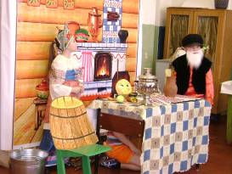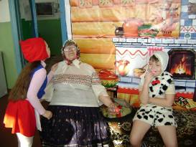
« Колобок» ( Осенины ) «Красная Шапочка» (8 Марта)

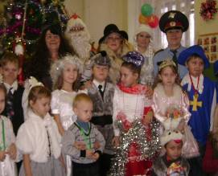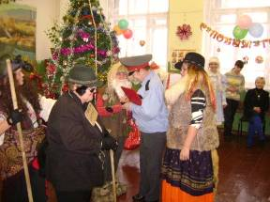
«Новый год»
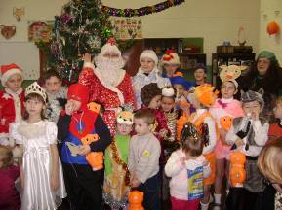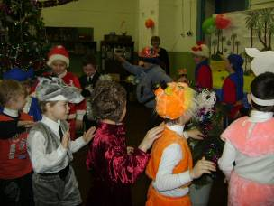
«Новый год»

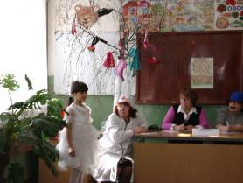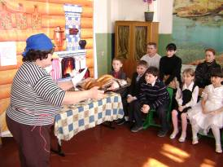
«В гостях у дедушки Корнея»

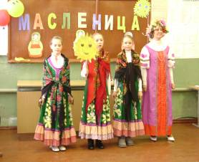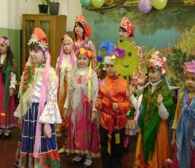
«Масленица»
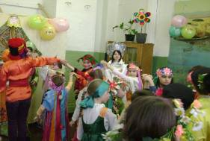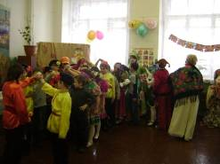

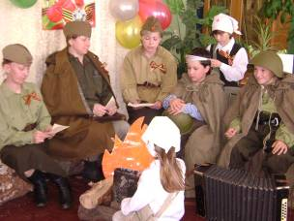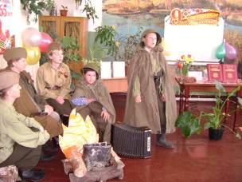

«День Победы»

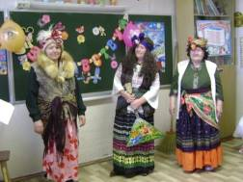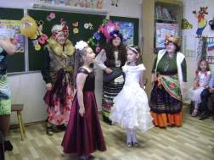
«Выпускной вечер»

10. Состояние и укрепление здоровья учащихся.
Сохранение здоровья учащихся – необходимое условие качественного образования. Здоровье детей – категория педагогическая, так как оно либо ухудшается в процессе обучения, либо укрепляется.Состояние здоровья школьников надо рассматривать как одно из приоритетных направлений деятельности школы, так как состояние здоровья непосредственно влияет на качество обучения. Анализируя состояние здоровья учащихся, поступающих в 1 класс МБОУ « Савостьяновская начальная школа» за последние несколько лет, пришли к выводу, что в структуре заболеваний существенное место занимают болезни глаз, опорно-двигательного аппарата. Здоровье - бесценное достояние не только каждого человека, но и всего общества. В последнее время все очевиднее становится катастрофическое ухудшение здоровья учащихся. Идеи приоритетности и значимости здоровья и здорового образа жизни для развития цивилизации не для всех очевидны. Такие социальные пороки, как бездуховность, алкоголизм, наркомания, преступность, разрастаясь, калечат психическое и физическое здоровье нации и порой сводят на нет все усилия педагогов по воспитанию подрастающего поколения.
Проблема охраны и укрепления здоровья учащихся очень многогранна и сложна. Улучшение здоровья подрастающего поколения является одной из самых перспективных форм оздоровления всего общества, поэтому забота о сохранении здоровья учащихся - важнейшая обязанность школы, отдельного учителя и самого ребенка. Школьникам, испытывающим проблемы со здоровьем, трудно учиться. И мы, педагоги, должны помочь им справиться с этими трудностями. Работая в школе 20 лет, проанализировав причины школьных болезней, я пришла к выводу о необходимости решать эту проблему комплексно. На родительском собрании был проведен курс бесед «Здоровьесберегающие технологии в школе и семье» (формирование у детей здорового образа жизни, гигиенических навыков, профилактика простудных заболеваний). Расскажу о системе использования здоровьесберегающих технологий в своей работе. В течение учебных занятий учащиеся практически обездвижены. При таком психомоторном закрепощении ребенок испытывает колоссальные нагрузки и стрессы. Результат – так называемый школьный шок, неврастения, а также нарушение осанки и близорукость. Учитывая, что длительность активного внимания младших школьников не превышает 20 минут, часть времени урока следует использовать на проведение физкультминуток. Из всех нагрузок, с которыми ребенок встречается в школе, наиболее утомительной является нагрузка, связанная с необходимостью поддержания рабочей позы. Поэтому нельзя требовать от учащихся сохранения неподвижного положения тела в течение всего урока. Переключение в течение урока с одного вида деятельности на другой должно неизбежно сопровождаться изменением позы ребенка.Один из главных секретов хорошего физического самочувствия младших школьников и высокой активности в учебном процессе состоит в использовании рационально подобранных, а при необходимости - специально сконструированных и индивидуально дозированных игр оздоровительной направленности.
Свой учебный день мы начинаем с проветривания помещения. Дети сидят за партами с учетом рекомендаций врача. Практикуется пересадка детей по четвертям, так как необходимо менять детям угол зрения на доску (она зеленого цвета). Проведено дополнительное освещение над доской.Для повышения умственной работоспособности детей, предупреждения преждевременного наступления утомления и снятия у них мышечного статического напряжения я провожу физкультминутки, примерно через 10-15 минут от начала урока или с наступлением первой фазы умственного утомления у значительной части учащихся класса.
Кроме того, я определяю и фиксирую психологический климат на уроке, провожу эмоциональную разрядку, строго слежу за соблюдением учащимися правильной осанки, позы, за ее соответствием виду работы и чередованием в течение урока.
Физкультминутки я провожу, учитывая специфику предмета, часто с музыкальным сопровождением. Использую элементы самомассажа и другие средства, помогающие восстановить оперативную работоспособность. В состав упражнений для физкультминуток включаются упражнения по формированию осанки, для ног, укреплению зрения, мышц рук, отдыху позвоночника, релаксационные упражнения для мимики лица, потягивание, массаж области груди, лица, рук, ног, упражнения, направленные на выработку рационального дыхания.
Суммарные данные по группам здоровья
 |  |  | Основная |  |  |  | Подготовительная
 | 2011/2012 |  | 2008/2009 | 2009\2010 | 2010\2011 | 2011/2012 |  | 2008/2009 | 2009\2010 | 2010-11
1-4 кл. | 4 чел. | 4 чел. |  | 7чел | 10чел. | 4чел. |  | 6чел. | 5чел. | 3чел
Итого (% от общего кол-ва уч-ся) | 8ч.-50% | 10ч.- 40% |  | 12ч.-58% | 7ч-  70% | 8ч.-50% |  | 10ч.-60% | 12ч.-42% | 10ч-  30%

Большое значение придается сохранению и укреплению физического, психического и нравственного здоровья школьников. В школе ведется работа по нескольким направлениям:
1.Организация двигательной активности :
Ведущее место среди отклонений, выявляемых у учащихся, занимают нарушения опорно-двигательного аппарата, главным образом, функциональные нарушения осанки и формирования свода стопы.Традиционная организация учебного процесса при доминировании сидячей рабочей позы учащегося требует проведения специальных мероприятий, направленных на профилактику и коррекцию нарушений опорно-двигательного аппарата:
- - контроля подбора мебели, соответствующей длине тела учащихся;
- - контроля за позой учащихся во время занятий;
- - контроля веса ранца с ежедневным учебным комплектом;
- - проведения физкультминуток на уроках;
- - создания благоприятного двигательного режима для формирования правильной осанки и профилактики плоскостопия.
С первых дней учебы в школе уделяется внимание формированию правильной позы первоклассников, обучание детей самым простым приемам контроля рабочей позы во время занятий в школе и дома. При резко наклоненной позе, необходимой для выполнения письменных работ, значительно возрастает нагрузка на мышцы спины, увеличивается частота сердечных сокращений, уменьшается амплитуда дыхательных движений, а также уменьшается расстояние от глаз до тетради. Для сохранения равновесия в таком положении учащемуся приходится опираться грудью на поверхность стола, что еще в большей степени затрудняет работу внутренних органов. В связи с этим в профилактике отклонений со стороны опорно-двигательного аппарата, а также зрения, большое значение имеет правильная поза.
Проведение физкультминуток (ФМ) - это эффективный способ поддержания работоспособности учащихся, поскольку во время ФМ обеспечивается отдых центральной нервной системы, а также скелетных мышц, испытывающих статическое напряжение из-за длительного сидения за партой. Для того, чтобы физкультминутка оказывала универсальный профилактический эффект, она должна включать упражнения для различных групп мышц и для улучшения мозгового кровообращения.
2.Лечебно-профилактическая работа :
- организация углубленного медосмотра учащихся;
- организация профилактической вакцинации;
- составление планов мероприятий по профилактике эпидемий, простудных заболеваний, общего оздоровления организма школьников;
- организация лекционных занятий для родителей по вопросам оздоровления и предупреждения заболеваний;
3.Профилактика близорукости:
Существенное место среди отклонений в состоянии здоровья учащихся занимают нарушения зрения, в первую очередь миопия. Очень важным является раннее выявление так называемых "групп риска" - учащихся с предмиопией. Кроме того, необходимо своевременное лечение детей с прогрессирующей миопией, т.к. по мере перехода учащихся из младших классов в старшие увеличивается не только количество близоруких, но и степень близорукости, достигая, как правило, средних степеней. Одним из основных мероприятий, необходимых для профилактики нарушений зрения, является соблюдение основных санитарных правил освещенности в классах и других учебных помещениях. Немаловажное значение имеет также цветовое оформление дверей, окон и оснащения классных комнат. .
Не менее важными факторами профилактики возникновения нарушений зрения является постоянный контроль за правильной посадкой учащихся во время занятий и использование удобной мебели, соответствующей росту. Учебная деятельность постоянно сопряжена с элементами чтения. В целях охраны зрения непрерывная продолжительность чтения должна быть регламентирована для младших школьников - 15 - 20 минут и сопровождаться промежутками для отдыха глаз от зрительной работы. Во время перерыва глазам необходимо дать отдых. Глаза отдыхают тогда, когда смотрят вдаль или когда они закрыты.Доказано положительное влияние физкультминуток на состояние органа зрения у детей.
4.Валеологическое образование:
- родительский лекторий по вопросам здоровья;
- привитие навыков ЗОЖ;
- проведение уроков здоровья;
- формирование у учащихся знаний о последствиях для человека склонности к вредным привычкам;
- мониторинг физического развития.
5.Психологическое образование
- сказкотерапия, игротерапия на уроках и внеурочной деятельности;
- создание комфортно-психологических условия на каждом уроке;
- безотметочная система обучения в 1 классе;
- гармонизация психоэмоционального взаимоотношения в системе «учитель-ученик-родитель».
Мероприятия, направленные на сохранение и укрепление здоровья на 2012-13 уч. год

Раздел | мероприятия
Мероприятия по созданию здоровье сберегающей образовательной среды | - обеспечение охраны труда и техники безопасности;  - соблюдение санитарно-гигиенических норм;  - контроль уровня учебной нагрузки;  - обеспечение двигательной активности;  - спортивные мероприятия;  - обеспечение грамотности учащихся по вопросам безопасности жизнедеятельности
Здоровье сберегающие технологии в образовательном процессе | - физкультминутки;  - гимнастика для глаз, шеи, рук;  - чередование видов деятельности на уроке;  - проведение динамических перемен;  - рассаживание учащихся согласно медицинским требованиям;  - соблюдение личной гигиены.
Процедуры и мероприятия по укреплению здоровья. | - спортивные мероприятия;  - туристические походы, экскурсии;  - проведение уроков физкультуры на свежем воздухе;  - Озеленение школы и классов;  - прогулки на свежем воздухе.

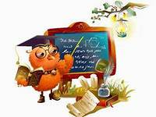

11. Обеспечение условий безопасности образовательного процесса.
Оправляя в школу детей, родители должны быть, уверены в их безопасности. Безопасность образовательной среды, антитеррористическая защищенность и пожарная безопасность для нас всегда актуальны. Комплексная безопасность образовательного учреждения – это состояние защищенности от реальных и прогнозируемых угроз социального, техногенного и природного характера, обеспечивающее его безопасное функционирование.Комплексная безопасность достигается путем реализации специально разрабатываемых мероприятий правового, организационного, технического, психолого-педагогического, кадрового, финансового характера, которая осуществляется следующими основными мерами и мероприятиями:
- Плановая работа по антитеррористической защищенности образовательного учреждения (на основе «Паспорта безопасности»).
- Организация охраны школы и территории: осуществление пожарного надзора, обеспечение контрольно-пропускного режима.
- Плановая работа по гражданской обороне.
- Выполнение норм пожарной безопасности.
- Соблюдение норм охраны труда и техники безопасности.
- Выполнение требований электробезопасности.
- Профилактика правонарушений.
- Тренировочные занятия по эвакуации детей и сотрудников
- Тематические классные часы и родительские собрания
- Беседы по правилам дорожного движения, пожарной безопасности, антитеррористической защищенности, по безопасности на воде и льду
Охрана школы осуществляется штатными сотрудниками . Периметр территории школы оборудован металлическим забором с воротами и калиткой, которые закрываются в ночное время, выходные и праздничные дни. В этом учебном году установлены 2 металлические двери на запасном выходе, восстановлено ограждение школы по всему периметру.В школе утвержден пропускной режим, который выполняется штатными сотрудниками школы.. При проведении общешкольных мероприятий поддерживается оперативное взаимодействие с правоохранительными органами. Обеспечен контроль за освещенностью территории школы. Проводятся учебные эвакуации учащихся и сотрудников школы. Проводятся практические занятия по оказанию первой медицинской помощи пострадавшим. Практическая направленность мероприятий прививает обучающимся навыки распознания и оценки опасных и вредных факторов среды обитания человека, помогает находить способы защиты от них, а также безопасного поведения в чрезвычайных ситуациях дома, на улице и на природе, способствует формированию у них умения защитить свою жизнь и здоровье, оказывать само- и взаимопомощь. В целях противопожарной безопасности школа оборудована системой АПС, кнопкой автодозвона , имеется план эвакуации, выходы оборудованы световыми указателями «ВЫХОД». Школа укомплектована огнетушителями. Проводятся инструктажи по противопожарной безопасности. Запасные выходы содержатся в исправном состоянии и свободны от посторонних предметов. За период с 2004 по 2011 годы чрезвычайных ситуаций (пожаров, затоплений, обрушений по вине ОУ, угрозы взрыва), правонарушений в школе не было.
Оборудование:
- Огнетушители ОП-5 – 5
- Медицинские аптечки – 2
- Индивидуальные ватно-марлевые повязки – у каждого.
- Запас питьевой воды на человека – 0,5 л.

12. Социальная активность и социальное партнерство.
Взаимодействие школы с организациями, расположенными на территории Орехово-Зуевского муниципального района
МБОУ « Савостьяновская начальная школа» активно сотрудничает с государственными социальными службами, общественными организациями, культурно-спортивными учреждениями.
На базе школы проходят всевозможные социально- значимые мероприятия для жителей деревни:
- встречи с представителями Администрации с/п Горское;
- консультации по разным вопросам с работниками службы социальной защиты населения;
- ведет прием жителей депутат с/п Горское;
- проходят Выборы представителей власти различного уровня
( Учитель начальных классов Зотова В.А.- председатель избирательной комиссии, работники школы являются членами УИК)
- творческие встречи с различными художественными коллективами района

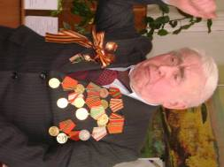
Глава сельского поселения Горское Ветеран ВОВ Крючков Ю.И.

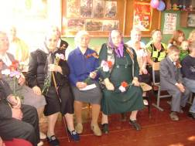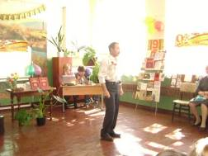
Труженики тыла Депутат Совета депутатов сельского
Поселения Горское Андреев И.И.

Встречи с творческими коллективами района

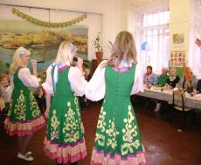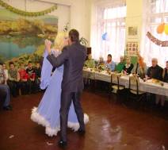
Театральный коллектив ДК «Современник» (д. Кабаново)
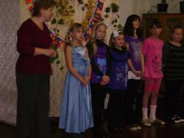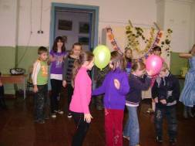
Театральный коллектив «Затейники» ДК им. Волкова (г.Дрезна)

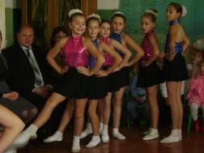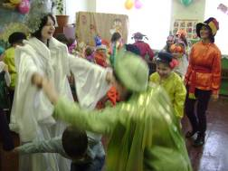

Танцевальный коллектив Детской школы искусств (г.Дрезна)

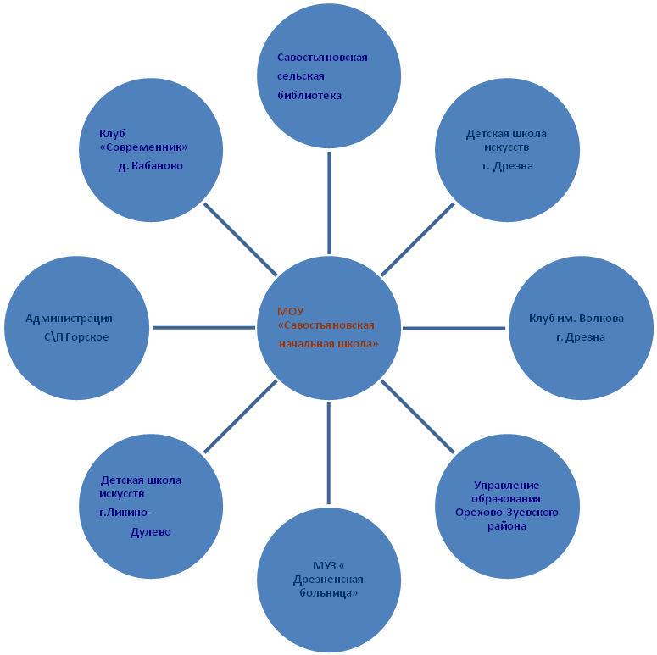

13.Основные направления развития учреждения.

На следующий 2012-2013 учебный год педагогический коллектив ставит перед собой следующие задачи:
- Введение и реализация федеральных государственных стандартов нового поколения во 2 классе начальной школы
- Повышение доступности качественного образования.
- Создание для каждого ребенка индивидуальной образовательной траектории.
- Cоздание портфолио учащихся
- Совершенствование учебного плана с учетом социального заказа
- Развитие способностей учащихся, их познавательной активности и самостоятельности
- Совершенствование системы мониторинга качества знаний
- Сохранение здоровья участников образовательного процесса.
- Расширение спектра дополнительных образовательных услуг.
- Расширение инновационной и экспериментальной деятельности.
- Участие в реализации программы «Наша новая школа»
- Расширение государственно-общественного управления школой
- Совместная деятельность администрации и Управляющего Совета школы
- Совершенствование материально-технической базы, соответствующая современным стандартам ;модернизация спортивной базы

- Использовать ресурсы Интернет, мультимедийное обеспечение для дополнительного профессионального образования педагогов школы, для создания дополнительных условий при работе с учащимися.
- Модернизация научно-методической службы
- Преемственность интеграции урочной и внеурочной деятельности
- Повышение рейтинга школы в местном социуме путем улучшения качества и эффективности обучения и воспитания
- Создание доброжелательной атмосферы для осуществления образовательного процесса и воспитательной работы.
- Расширение спектра социального партнерства школы
- Информатизация образовательного процесса в школе.



